前置条件

需要安装mysql，libev

一，登录

1，使用ssh建立tune隧道

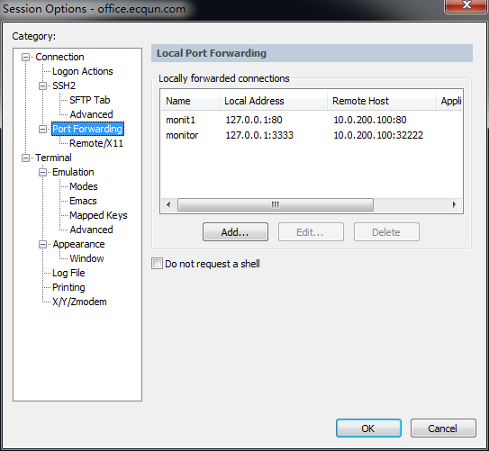

2，登录页面 http://127.0.0.1:3333/direct.html

3，管理员帐号 admin password@2013

二，上报技术架构

1，总体流程

ServerMonitor.py通用上报 用户进程自定义上报

| |

agentRepNum工具 |

| |

------------------------------------------------

|

Attr_API共享内存

|

本地monitor_agent

|

服务器tcp/udp_data_proxy_adapter接收器

|

服务器报警，存储等后台逻辑

2，客户端

A，编译安装基础库

cd $(srcdir)/base_lib

make_all.sh

cd $(srcdir)/dev_tools_lib/src

make clean all install

B，编译安装客户端上报代理辅助工具

cd $(srcdir)/client/agentRepNum

make clean all install

C，拷贝通用上报脚本

cp -rf $(srcdir)/client/ServerMonitor.py /usr/local/monitor/agent/

D，编译安装上报代理

cd $(srcdir)/client/monitor_agent

make clean all install

E，执行

cd /usr/local/monitor/agent/

修改monitor_agent.conf为监控服务器IP

启动上报代理：./monitor_agent ./monitor_agent.conf

定期执行通用上报：crontab -e

*/1 * * * * /usr/local/monitor/agent/ServerMonitor.py >/dev/null 2>&1

刷新页面，可以看到通用上报

F，安装php源上报模块（php可以在页面直接调用上报函数）

下载php源代码，需要与当前已安装的php版本一致

cd $(php_src_dir)/ext

cp /(srcdir)/client/agent4php ./

cd agent4php

phpize （如没有，可yum install php-deve）

./configure --with-php-config=/usr/bin/php-config

make clean

make

make test （可选：验证）

make install

/etc/php.d/ （假设php安装后导入模块目录在此）

echo -e "; Enable agent4php extension module\nextension=agent4php.so" > zz_agent4php.ini

service httpd restart （重启apache/hhtpd）

G，客户端软件上报

服务器业务程序，如IM，WEB等需要属性上报和告警的，需要先在monitor页面上申请属 性id，申请好后，用获取的整数做上报id

c/c++需要

库文件路径 /usr/local/commlib/baselib

包含头文件 #include "Attr_API.h"

应用库文件 libattr_api.a或libattr_api.so

php需要：

在配置上述F步后，调用：

F_Attr_API 属性上报

F_Attr_Alarm 属性告警

3，服务端

A，安装过程略

B，监控里面加入新机器，请先进入数据库 root zjg@workec

AAAA表示名称

BBBB 表示机器状态，17表示 '运营中（需告警）'

CCCC表示部门ID，可自定义，比如1表示研发部web组...，2表示...

DDDD表示内网IP

EEEE表示外网IP

FFFF表示IDC的ID，我们可以自定义从1表示当前广州机房，2表示...

GGGG表示业务类型，比如IM服务我们可以定义为1，Data 服务我们可以定义为2...

HHHH表示服务硬件分类，比如'C1'表示 4G8核4G内存1T硬盘100M网卡，'C2'表示16G4

核64G内存200G硬盘1000M网卡

IIII表示资产编号

JJJJ 表示组id，可自行分配，对应到管理用户组

KKKK表示用户id，申请机器时候的原始人RTX号码

LLLL表示备份用户id，申请机器时候的原始人RTX号码

MMMM表示当前机器拥有者帐号（非RTX号码），同数据库插入用户的id

NNNN表示内存大小

XXXX表示机器位置

INSERT INTO `t_server` VALUES

(0,

0,

'AAAA',

'','',

BBBB,

CCCC,

'DDDD',

'',

'',

'EEEE',

'',

'',

FFFF,

GGGG,

'XXXX',

'HHHH',

'IIII',

'',

0,

0,

0,

'0',

'0',

1,

JJJJ,

0,

0,

0.00,

0,

KKKK,

LLLL,

'MMMM' ,

'NNNN',

0,

0,

0)

当前简化模板，定义为：

INSERT INTO t_server VALUES(0,0,'Machine_Name','','',17,2,'Inner_IP1','Inner_IP2','Inner_IP3','Outer_IP1','Outer_IP2','Outer_IP3',569,144,'GZJF','C1','ZCID-01','',0,0,0,'0','0',12570,3,0,0,0.00,0,13416,13475,',2905,','unchecked',0,0,0)

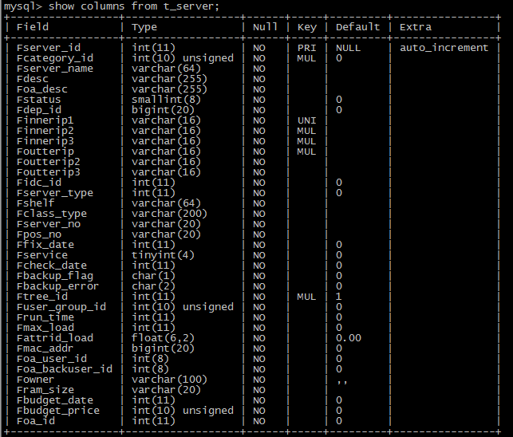

同时也需要操作于表 t_server_info：只需要插入前面得到的Fserver_id,其他列为0或空

insert into t_server_info values(Fserver_id, 0, 0, 0, 0, '', 0, 0, 0, '', 0);

更新时间戳：

update t_table_changeinfo set FChangeTime=unix_timestamp(now());

4，增加用户

use monitor_config;

A：

t_staffer里面加一个记录

B：

t_user_role里面加一条记录。

C：

sys_userrole加一条记录。

D：

cd $(web_install_dir)

vim webapps/ROOT/myjs/users.js仿照admin添加记录

5, 增加用户后建议重启monitor

cd /home/oicq/monitor/utils/

./check_alive.sh ./check_alive.conf

6，如何看视图：

如果服务器是自己负责的，在自己负责Folder可以看到；

如果不是自己负责的，请选择一级菜单的“服务器”,选择关注服务器，以后在“我关注的机器” 可以看到

